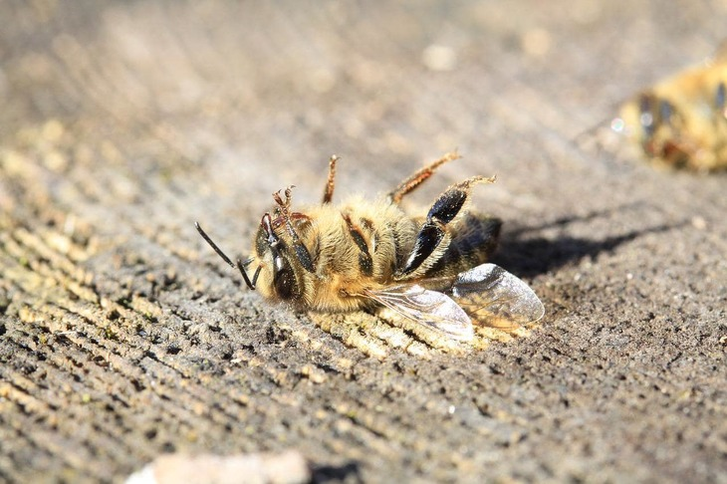**Подробное напоминание о важности защиты насекомых-опылителей**

🔹

Сложно переоценить роль пчеловодства в развитии сельскохозяйственной отрасли – оно не только обеспечивает нас ценной пищевой и лекарственной продукцией, но и создаёт возможности оптимизации естественного опыления сельскохозяйственных культур.

Однако, при интенсивном способе ведения сельского хозяйства пчёлы подвержены риску массовой гибели в период проведения химических обработок посевов пестицидами, что наблюдалось в последние годы.

Наиболее опасны для пчёл инсектицидные обработки против вредителей в основном потому, что оптимальным сроком борьбы с вредителями на многих насекомоопыляемых культурах является фаза бутонизации – начала цветения. То есть период, когда пчёлы в массе появляются на сельхозпосевах.

Особенно это характерно для посевов подсолнечника, рапса, горчицы, плодовых культур: яблони, груши, черешни, вишни. Другие пестициды оказываются менее опасными для пчел в основном из-за иных сроков применения: гербициды вносят обычно в фазы всходов до появления 3-4 настоящих листьев, фунгициды – до начала цветения или после цветения. Кроме того целевые объекты у гербицидных и фунгицидных обработок не насекомые, а сорняки и возбудители болезней.

Надо чётко понимать, что без борьбы с вредителями в современном растениеводстве обойтись очень сложно, но при этом без пчёл и других опылителей можно вообще не получить урожай. Вредители бывают активны круглосуточно, причем их вредоносность резко возрастает в условиях засушливой погоды, поэтому сельхозтоваропроизводителям надо приступать к обработкам после захода солнца, но ни в коем случае не работать днём, когда пчёлы находятся на полях. Владельцы пасек в свою очередь обязаны соблюдать ограничения, связанные с размером погранично-защитной зоны для пчёл, которая для многих инсектицидов составляет при наземном опрыскивании 4-5 км, а при авиационном – не менее 5-6 км. Установлены также сроки ограничения лета пчел от 20-24 часов до 4-6 суток.

**Чтобы избежать негативных последствий от обработок полей пчеловодам и сельхозтоваропроизводителям всех форм собственности необходимо, прежде всего выстраивать доверительные отношения между собой и оповещать друг друга о местонахождении пасек и сроках проведения химических обработок. В 2020-2021 годах был принят ряд новых нормативных документов или внесены изменения в действующие, в которых отражены аспекты такого взаимодействия.**

В **разделе XII** **СанПиН 2.1.3684-21** «Санитарно-эпидемиологические требования к содержанию территорий городских и сельских поселений, к водным объектам, питьевой воде и питьевому водоснабжению населения, атмосферному воздуху, почвам, жилым помещениям, эксплуатации производственных общественных помещений, организации и проведению санитарно-противоэпидемических (профилактических) мероприятий» прописаны следующие требования:

п.272. Хозяйствующий субъект, осуществляющий работу с пестицидами и агрохимикатами (далее - хозяйствующий субъект, осуществляющий обработку), должен до проведения обработки пестицидами и агрохимикатами обеспечить оповещение населения, проживающего на границе с территориями, подлежащими обработке, через средства массовой информации о запланированных работах не позднее чем за 5 календарных дней до дня применения пестицидов и агрохимикатов.

В целях обеспечения безопасности продукции пчеловодства от воздействия пестицидов хозяйствующий субъект, осуществляющий обработку, информирует владельцев пасек о необходимости исключения вылета пчел ранее срока, указанного в регламенте по применению пестицида, в порядке, определенном [**статьей 16**](consultantplus://offline/ref=98B661A04712EB80BB3B152DCF54BDEFA7182368DB0F7FD7CB7F8CA6AA7DA9941EB005D6983FF5A44AD7444EEB3DF520E6A981436FE62B6A51E8M) Федерального закона от 30.12.2020 **№ 490-ФЗ** «О пчеловодстве в Российской Федерации»:

1. Не позднее чем за три дня до проведения работ по применению пестицидов и агрохимикатов лица, ответственные за проведение таких работ, обеспечивают доведение до населения населенных пунктов, расположенных на расстоянии до 7 километров от границ, запланированных к обработке пестицидами и агрохимикатами земельных участков, через средства массовой информации (радио, печатные органы, электронные и другие средства связи и коммуникации) информации о таких работах.

2. Информация о запланированных работах по применению пестицидов и агрохимикатов должна содержать следующие сведения:

1) границы запланированных к обработке пестицидами и агрохимикатами земельных участков;

2) сроки проведения работ;

3) способ проведения работ;

4) наименования запланированных к применению пестицидов и агрохимикатов и классы их опасности;

5) сведения об опасных свойствах запланированных к применению пестицидов и агрохимикатов;

6) рекомендуемые сроки изоляции пчел в ульях.

3. Применение опасных для пчел пестицидов и агрохимикатов осуществляется в соответствии с Федеральным [**законом**](consultantplus://offline/ref=5A236AB060A40793B7002EB650AA910EF12EE9A3A1063B98C89F037F3A768978B0DBD5EDE0F19A86654FE6B7F0CFA6O) от 19 июля 1997 года **№ 109-ФЗ** «О безопасном обращении с пестицидами и агрохимикатами».

Классы опасности всех пестицидных препаратов для пчёл в полевых условиях указаны в **«Государственном каталоге пестицидов и агрохимикатов, разрешенных к применению на территории Российской Федерации».** К 1 классу «высокоопасные» как правило относятся инсектициды, ко 2 классу «среднеопасные» – фунгициды и некоторые инсектициды, к 3 классу «малоопасные» – гербициды и биопрепараты. Для каждого класса опасности в Приложении 2 к «Государственному каталогу» приведены соответствующие экологические регламенты применения пестицидов с указанием категорий риска, времени суток для обработок, допустимой скорости ветра, погранично-защитной зоны для пчёл и времени ограничения лёта пчёл при наземных и авиаобработках.

Выдержать указанные ограничения нелегко, но их необходимо соблюдать во избежание отравления пчел.

Контроль за соблюдением регламентов применения пестицидов при производстве сельскохозяйственной продукции возложен на Россельхознадзор. С 29.06.2021 года вступил в силу Федеральный закон от 30.12.2020 г. **№ 522-ФЗ** «О внесении изменений в Федеральный закон «О безопасном обращении с пестицидами и агрохимикатами»). **Постановлением Правительства РФ № 1067**от 30.06.2021 года «Об утверждении положения о Федеральном Государственном контроле (надзоре) в области безопасного обращения с пестицидами и агрохимикатами» определено, что производственные объекты, которые используются при производстве сельскохозяйственной продукции должны быть отнесены к одной из категорий риска: чрезвычайно высокого, среднего или низкого. К категории среднего риска отнесена в том числе деятельность юридических лиц и (или) индивидуальных предпринимателей, применяющих пестициды 1 класса опасности для пчел, в соответствии с санитарными нормами и правилами, утвержденными в установленном порядке.